Lamellendach Lamaxa L50 Tex
WAREMA Renkhoff

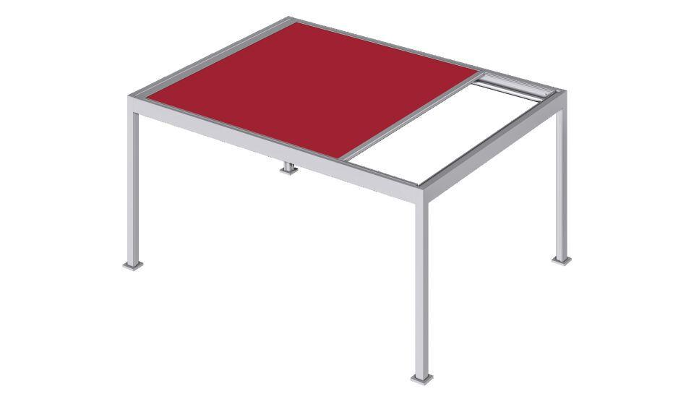Eigenschaften

